Comunicado de Imprensa
Lisboa, 26 de junho de 2019

Vieira da Silva. Exposição imersiva na obra da artista inaugura hoje e conta com o Alto Patrocínio da Presidência da República

35 obras de Vieira da Silva para ver de forma inédita no Centro Colombo

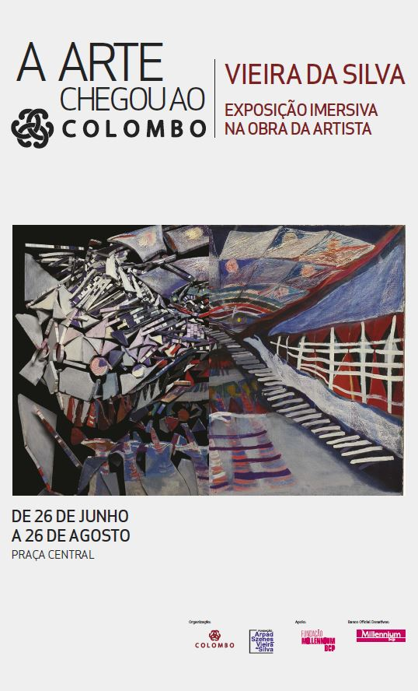
Vieira da Silva. Exposição imersiva na obra da artista é o nome da exposição que inaugura hoje na praça central do Centro Colombo, e que reúne 35 obras de Vieira da Silva, apresentadas de forma inédita numa experiência imersiva de digital & media art, no âmbito da iniciativa A Arte Chegou ao Colombo.

O espetáculo concebido de raiz, concilia a arte e as obras no sentido mais clássico e convencional com o arrojo, disrupção digital e surpresa audiovisual. As obras de Vieira da Silva vão ser alvo de animações, efeitos e desconstruções pela dupla Oskar & Gaspar, ao som da banda sonora de Rodrigo Leão, o que vai permitir aos espectadores uma aproximação à arte numa experiência única de cor, texturas, som e expressão. Na inauguração, Rodrigo Leão irá surpreender todos os presentes com um momento de live act que revela parte da banda sonora que estará presente neste museu temporário. Curador de Vieira da Silva. Exposição imersiva na obra da artista, o compositor português é responsável pela composição dos trechos que vão integrar a exposição.

A iniciativa foi desenvolvida em parceria com a Fundação Arpad Szenes-Vieira da Silva (FASVS), que participou na seleção das obras que vão estar em exposição, garantindo a qualidade, representatividade do percurso e o respeito pela integridade da obra da artista. No ano em que a abertura do Museu ao público comemora 25 anos, a FASVS associa-se à 9ª edição do projeto A Arte Chegou ao Colombo para celebrar uma das mais notáveis artistas portuguesas, num projeto que conta com o Alto Patrocínio da Presidência da República.

O projeto de arquitetura, fundamental para dar vida a este museu digital, é da responsabilidade da plataforma multidisciplinar KWY.studio, um coletivo que aborda cada projeto numa lógica colaborativa entre várias disciplinas, como é o caso desta iniciativa. Com entrada gratuita, este museu temporário poderá ser visitado até ao dia 26 de agosto, entre as 10h00 e as 23h00.

“Democratizar o acesso à arte é o nosso objetivo desde o início do projeto A Arte Chegou ao Colombo. Nove anos depois, o balanço é muito positivo, e acreditamos que temos feito um bom trabalho no sentido de oferecer arte num local inusitado”, refere o diretor do Centro Colombo, Paulo Gomes. “Nesta 9ª edição, voltamos a celebrar a arte em português. Maria Helena Vieira da Silva é um nome consensual, de grande reconhecimento nacional e internacional. Este ano fomos ainda mais longe e arriscámos muito no formato que queremos que seja apelativo para todos. Temos a certeza de que vamos surpreender todos os nossos visitantes com este projeto digital de enorme qualidade”, afirma.

Maria Helena Vieira da Silva é a artista portuguesa com maior projeção internacional, cujas obras atingem valores mais altos em leilão. Foi na pintura que se notabilizou, mas o seu percurso também ficou associado a encomendas importantes de arte pública, a trabalhos de cenografia, tapeçaria, vitral e ilustração. A sua obra encontra-se exposta pelo mundo inteiro, e esta exposição imersiva integra diversas animações dos seus diversos trabalhos como La Mer (1961), New Amsterdam I e New Amsterdam II (1970), La fête à Tanagra (1953), Broderie hongroise (1947-1950), Projet de vitrine, roi (1940) e Projet de vitrine, reine (1940) (consultar listagem completa). Em 2013, a União Astronómica Internacional homenageou a artista plástica ao dar o seu nome a uma cratera em Mercúrio.

A iniciativa «A Arte chegou ao Colombo» foi lançada em 2011 e contou, no primeiro ano de arranque, com a parceria do Museu Coleção Berardo na exposição dos trabalhos de quatro artistas nacionais – Joana Vasconcelos, Miguel Palma, Susana Anágua e Isaque Pinheiro. Seguiram-se depois o MNAA – Museu Nacional de Arte Antiga (2012), a Exposição Andy Warhol – Icons (2013), a instalação interativa The Pool da artista norte-americana Jen Lewin (2014), a A Divina Comédia de Salvador Dalí (2015) e a exposição Terry O’Neill – Faces of the Stars. Em 2017, a iniciativa recebeu O Mundo Fantástico de Paula Rego, um verdadeiro sucesso com 224.500 visitantes em três meses e no ano passado foi a vez de Roy Lichtenstein e a Pop Art.

Oskar & Gaspar é um coletivo de profissionais de artes visuais e multimídia, especializado nas áreas de mapeamento de vídeo, projeção em 3D e design de palco. Nascidos em Portugal, a dupla de criadores cresceu em Singapura, mas voltaram ao seu país de origem para desenvolver a sua arte. Já colaboraram com David Guetta ou Chris Brown e marcaram presença e surpreenderam o mundo criativo de Cannes com as suas técnicas de vídeo mapping, tendo até participado no America’s Got Talent onde transformaram o corpo de Heidi Klum. Desde espetáculos de verão e de Natal no Terreiro do Paço, em Lisboa, passando também por colaborações com o festival da canção sueco, são vários os projetos em que a dupla participou, tendo ainda sido convidados pela agência inglesa High Scream para desenvolver conteúdos de vídeo para a atuação da cantora Wiktoria Johansson.

Sobre Vieira da Silva
Maria Helena Vieira da Silva (1908-1992) nasce em Lisboa. Estuda desenho, pintura e escultura em Lisboa e, em 1928, parte para Paris para frequentar a aulas de escultura e de pintura em várias academias. Em 1930 casa com o pintor Arpad Szenes (1897-1985), de origem húngara, e perde a nacionalidade portuguesa. Pintora de temas essencialmente urbanos, revela desde muito cedo preocupação com a expressão do espaço e da profundidade. Em 1932 conhece a galerista Jeanne Bucher, que desempenha um papel decisivo na sua carreira. A ameaça da II Grande Guerra traz o casal a Lisboa, mas é-lhes recusada a nacionalidade portuguesa, o que os leva a partir para o Brasil, onde vivem entre 1940 e 1947. A década de 50 traz a Vieira da Silva inúmeras exposições importantes, em França e no estrangeiro (Estocolmo 1950, Londres 1952, São Paulo 1953, Basileia e Veneza 1954, Caracas 1955, Londres 1957, Cassel 1959, entre outras). Em 1956, Arpad Szenes e Vieira da Silva naturalizam-se franceses. O Estado francês adquire obras suas a partir de 1948 e atribui-lhe várias condecorações, a primeira em 1960. Vieira da Silva acumula vários prémios internacionais e, a partir de 1958, organizam-se retrospetivas da sua obra por toda a Europa. Em Portugal, a Fundação Calouste Gulbenkian mostra a sua obra em 1970. Em 1983, o Metropolitano de Lisboa propõe-lhe a decoração da estação da Cidade Universitária. Em 1990, em Lisboa, é criada a Fundação Arpad Szenes-Vieira da Silva cujo Museu, dedicado à obra dos dois pintores, abre ao público em 1994. Para mais informações visite: www.fasvs.pt

Sobre o Centro Colombo
O Centro Colombo, um dos maiores centros comerciais da Península Ibérica com 113.858 m2 de Área Bruta Locável (ABL), dispõe de mais de 340 lojas e possui características únicas que, juntamente com uma oferta variada e exclusiva, permitem ao consumidor a melhor experiência em compras. Com uma área de abrangência supra regional, no Centro Colombo encontra tudo aquilo que possa imaginar. São mais de 60 restaurantes, 8 salas de cinema e um IMAX, Jardim Exterior, Health Club, Parque Infantil (ColomboLand), Espaço BabyCare e Bowling City, além de vários serviços de apoio ao cliente e das maiores lojas âncora do país que incluem as marcas mais procuradas pelos consumidores. Desta forma, o Centro Colombo representa uma oferta completa caracterizada pela Inovação e Diferenciação dos seus produtos e serviços, com o intuito de maximizar o conforto e segurança dos seus clientes.
A par da experiência única de compras e de lazer que oferece aos seus clientes, o Centro Colombo assume a responsabilidade de dar um contributo positivo para um mundo mais sustentável, trabalhando ativamente para um desempenho excecional nas áreas ambiental e social. Todas as iniciativas e novidades sobre o Centro podem ser consultadas no site www.colombo.pt e na página de Facebook em https://www.facebook.com/centrocolombo.

Para mais informações por favor contactar:
Lift Consulting – Catarina Marques // Susana Lourenço
M: +351 934 827 487 | M: +351 914409595
catarina.marques@lift.com.pt // susana.lourenco@lift.com.pt

